EDICE 7LÁSKY
DEN, KDY JSME SE POTKALI
DESET LET, DESET SETKÁNÍ. DVA LIDÉ. JEDNA DECHBEROUCÍ ROMANCE…

Praha, 20. ledna 2020
Novinka z edice 7lásky ve stylu divadelní hry a filmu Příští rok ve stejnou dobu.

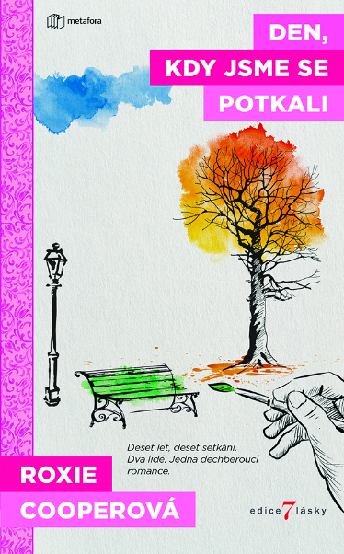
JSOU JAKO STVOŘENÍ JEDEN PRO DRUHÉHO, KDYBY UŽ NEBYLI ZADANÍ…

Stephanie a Jamie se do sebe zamilují na první pohled. Jenže jsou oba zadaní a nechtějí ublížit svým blízkým. Jejich pouto je tak silné, že se rozhodnou zůstat přáteli a každý rok spolu prožít jeden výjimečný den. Jejich vzájemná láska ale rok od roku roste, zatímco partnerské vztahy upadají. Opravdu mohou být šťastní jen jeden den v roce?
Příběh o lásce, která může člověka zavést do šedé zóny mezi dobrým a špatným a přinutí ho zpytovat smysl tradičních hodnot a morálky. A také varuje, že na tomto světě nejsme navždycky a občas je lepší rozhodnout se rychle.

400 stran, formát 129 x 206, lepená vazba s klopami, cena 379 Kč / 17,51 EUR
O autorce:
Autorka Roxie Cooperová se narodila v Middlesbrough ve Velké Británii a studovala na Univerzitě v Newcastlu klasické jazyky. Studium ji neuspokojovalo, proto se několik let živila jako tanečnice v nočním klubu. Poté přesídlila do Austrálie a po návratu do Spojeného království se na sedm let stala advokátkou trestního práva. V současné době žije v Yarmu. Na myšlenku napsat svůj první román ji přivedly opakované poznámky o tom, že vůbec nevypadá jako advokátka.
Román Den, kdy jsme se potkali je její druhou knihou, tou první byl Zákon přitažlivosti, oceňovaný u čtenářů i kritiků.

Ohlasy:
„Skvělý milostný příběh, jehož hrdinům budete držet palce od momentu, kdy se potkají. Srdceryvné i povznášející, připravte se na emocionální horskou dráhu."
— Anna Bell, autorka románu Jak vyléčit zlomené srdce
„Den, kdy jsme se potkali je dojemná meditace nad tím, co se stane, když přijdete o všechny jistoty. Stephanie a Jamie s vámi zůstanou dlouho po dočtení poslední strany a já polykala strany, abych zjistila, co se s nimi stane. Příběh mě rozesmál i rozplakal, je plný smutku, humoru, pochopení a upřímnosti. Nemohla bych ho více doporučit!"
— Katie Marsh, autorka románů Život bez tebe a Stejně je život krásný
“Dojemná a uvěřitelná romance.”
—Woman & Home
K dispozici na vyžádání:
- PDF knihy
- recenzní výtisky
- hi-res obálka
- ukázky
- další doprovodné materiály
Kontaktní údaje:
Bc. Šárka Šilhartová, DiS.
Nakladatelský dům GRADA
U Průhonu 22, 170 00 Praha 7, Czech Republic
Tel.: +420 234 264 551, Mobil: +420 703 143 154
e-mail: silhartova@grada.cz, web: http://www.grada.cz/

